Министерство науки и высшего образования Российской Федерации

Федеральное государственное автономное образовательное учреждение

высшего образования

**«Пермский национальный** **исследовательский политехнический университет»**

Факультет: Прикладной математики и механики

Кафедра: Вычислительной математики, механики и биомеханики

Направление: 09.03.02 «Информационные системы и технологии»

Профиль бакалавриата: «Информационные системы и технологии»

**ПРАКТИЧЕСКАЯ РАБОТА**

по дисциплине

**«КОРПОРАТИВНЫЕ ИНФОРМАЦИОННЫЕ СИСТЕМЫ»**

Тема: **«Проектирование хранилища данных КИС»**

Выполнили:

студенты гр._ЦТУ-20-1б____________

_Слаутин М. Е., Сыкулев А.А._______

(Ф.И.О.)

**___________________________**

*(подпись)*

Принял:

ст. преподаватель, Банников Р.Ю.

*______________________________________________________*

*(должность, ФИО руководителя)*

*___________ _________________________*

*(оценка) (подпись)*

*_____________*

*(дата)*

**Пермь 2024**

**Оглавление**

Постановка задачи 1

Логическая модель 1

Содержимое БД 3

Вывод 7

Литература 8

Постановка задачи

**Название разрабатываемого программного модуля:** модуль корпоративной информационной системы для швейного цеха, специализирующегося на производстве игрушек.

Данный отчёт разработан для создания БД модуля корпоративной информационной системы для швейного цеха, специализирующегося на производстве игрушек. Областями применения программного модуля будут являться:

**Хранение данных о финансах:** Программный модуль будет отображать заработные платы, которые необходимо выплатить, и уже совершенные выплаты сотрудникам, что поможет в контроле выплат заработной платы сотрудникам предприятия и облегчит составление отчётности в этой сфере.

**Хранение данных об произведённых изделиях**: Программный модуль упростит отслеживание количества различных видов произведённых изделий и изделий, которые необходимо произвести

Логическая модель

В предметной области швейного цеха по производству игрушек выделяются следующие основные сущности и их взаимосвязи:

**Игрушка (Toy):**

Отвечает за хранение всех записей, в которые включаются тип и кол-во сделанных игрушек, а также кто сделал их и когда.

Связана с типом игрушки (ToyType) и сотрудниками (Employee).

**Тип игрушки (ToyType):**

Определяет каждый тип игрушек, с количеством, которое необходимо реализовать, а также выплатой за эту игрушку.

Связан с игрушками (Toy) и производством игрушек (ToyProduction).

**Производство игрушек (ToyProduction):**

Является тем же самым toy, но здесь записи идут те, за которые сотрудникам не были выплачены заработные платы.

Связано с сотрудником (Employee) и игрушкой (Toy).

**Сотрудник (Employee):**

Хранит в себе данные о сотруднике (телефон, тип сотрудника, заработная плата и его имя).

Связано с игрушкой (Toy), производством игрушек (ToyProduction) и выплатам по заработной плате (SalaryRecord).

**Директор (Director):**

Отвечает за хранение логинов и паролей у директоров.

**Запись о заработной плате (SalaryRecord):**

Записывает данные о выплатах заработной платы сотрудникам за производство игрушек.

Содержит информацию о сотруднике (Employee), сумме выплаты и дате.

**Рабочий день (WorkDay):**

Хранит в себе день и является ли он днём выплат.

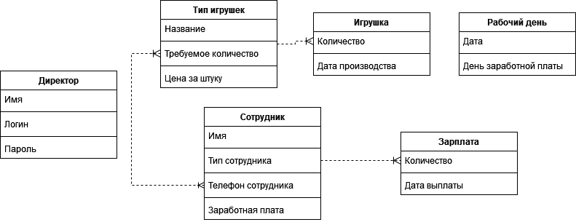

**Физическая модель**

**Table: Employee (Сотрудник)**

* employee_id (PRIMARY KEY)
* employee_name
* employee_type
* employee_phone
* salary

**Table: ToyType (Тип игрушки)**

* toy_type_id (PRIMARY KEY)
* toy_type_name
* required_quantity
* toy_price

**Table: Toy (Игрушка)**

* toy_id (PRIMARY KEY)
* toy_type_id (FOREIGN KEY)
* employee_id (FOREIGN KEY)
* quantity
* date_created

**Table: SalaryRecord (Запись о зарплате)**

* salary_record_id (PRIMARY KEY)
* employee_id (FOREIGN KEY)
* amount
* date

**Table: Director (Директор)**

* director_id (PRIMARY KEY)
* director_name
* director_login
* director_password

**Table: WorkDay (Рабочий день)**

* workday_id (PRIMARY KEY)
* date
* is_payday

**Table: ToyProduction (Производство игрушек)**

* toy_type_id (FOREIGN KEY)
* employee_id (FOREIGN KEY)
* quantity
* toy_production_salary

Содержимое БД

Далее будут представлены снимки экранов, того как выглядит база данных, а также какие данные в таблицах лежат:

ERR-диаграмма:

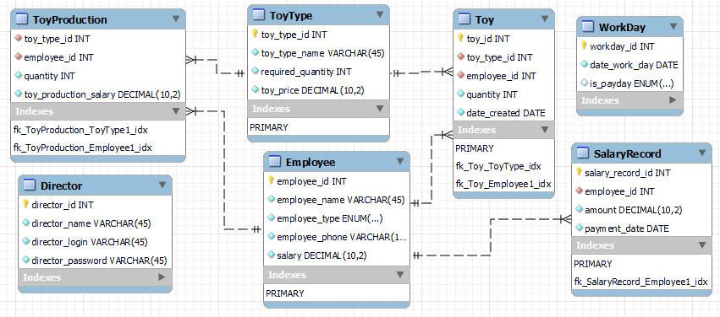

Таблица Employee:

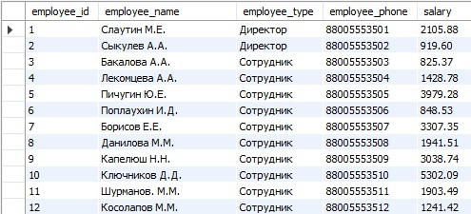

Таблица ToyType:

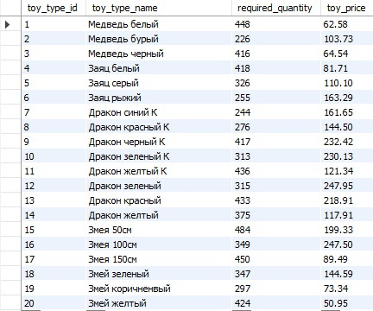

Таблица ToyProduction:

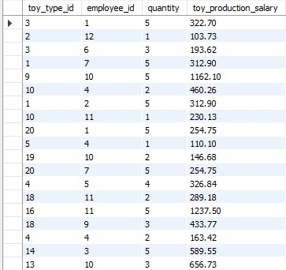

Таблица Toy:

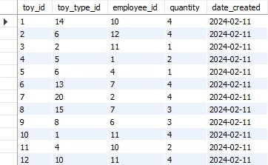

Таблица SalaryRecord:

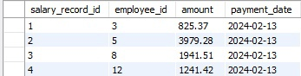

Таблица Director:



Таблица WorkDay:

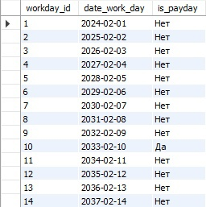

Вывод

На данный момент структура базы данных полностью реализована, заполнена значениями и функционирует должным образом. Так же, были написаны хранимые функции и триггеры, которые:

* Ограничивают ввод некорректных значений в БД.
* Проверяют правила валидации для таблиц ToyProduction.
* Отвечают за добавление в таблицы ToyProduction, Toy данных при вызове.
* Отвечают за добавление выплат, удаление “произведенных игрушек”, уменьшение общего количества необходимых к производству игрушек.

Были написаны представления для отображения информации хранимой в БД:

* Количество сделанных игрушек по типу.
* Оставшееся количество игрушек по типу.
* Суммы выплат каждому сотруднику, у кого необходимая для выплаты сумма больше нуля.

Отличительными “плюсами”, сделанных процедур является то, что они позволяют автоматизировать процесс заполнения и просмотра данных в БД, что представляет большое преимущество в работе.

Недостатками в проделанной работе являются структура БД, которая имеет слишком запутанную структуру, которую можно было бы описать намного проще.

В дальнейших планах написание UI-приложения, в котором можно было бы работать с данными в БД.

Литература

1. ГОСТ 19.201-78. Техническое задание. Требования к содержанию и оформлению. [Электронный ресурс] URL: https://www.swrit.ru/doc/espd/19.201-78.pdf
2. Практические занятия. [Электронный ресурс] URL: https://docs.yandex.ru/docs/view?url=ya-disk-public%3A%2F%2F%2FG0mXcHx3gbrIQASUfKrwQHLcodo1C78fUEMYkRUgZHt8R8I6VbexCrjD6aSytCpq%2FJ6bpmRyOJonT3VoXnDag%3D%3D%3A%2F%D0%9F%D1%80%D0%B0%D0%BA%D1%82%D0%B8%D1%87%D0%B5%D1%81%D0%BA%D0%B8%D0%B5%20%D0%B7%D0%B0%D0%BD%D1%8F%D1%82%D0%B8%D1%8F.docx&name=%D0%9F%D1%80%D0%B0%D0%BA%D1%82%D0%B8%D1%87%D0%B5%D1%81%D0%BA%D0%B8%D0%B5%20%D0%B7%D0%B0%D0%BD%D1%8F%D1%82%D0%B8%D1%8F.docx
3. ГОСТ 19.106.78. Требования к программным документам, выполненным печатным способом. [Электронный ресурс] URL: https://www.swrit.ru/doc/espd/19.106-78.pdf